**Programación orientada a objetos en Java**

**¡Te damos la bienvenida al Curso de Java SE Orientado a Objetos!**

Los **paradigmas de programación** son una teoría que nos suministra una base y modelo estandarizado para resolver problemas con nuestro código.

La **Programación Orientada a Objetos** (POO) nos ayuda a analizar y entender todos estos problemas para resolverlos de la forma más sostenible en el futuro. Java surgió con este paradigma y es uno de los lenguajes que define en gran manera el rumbo que sigue la POO.

Este paradigma se compone de 4 elementos (que analizaremos a fondo más adelante):

* **Clases**
* **Propiedades**
* **Métodos**
* **Objetos**

Además, se basa en los siguientes 4 pilares:

* **Encapsulamiento**
* **Abstracción**
* **Herencia**
* **Polimorfismo**

Recuerda que antes de tomar este curso es muy recomendado que tomes el [Curso de Introducción a Java SE](https://platzi.com/clases/java-basico) y el [Curso de Programación Orientada a Objetos: POO](https://platzi.com/poo). Al terminar este curso puedes continuar con el *Curso de Java SE: Programación Funcional*.

# ¿Qué es un Objeto?

Los **Objetos** son todas las cosas físicas o conceptuales que tienen propiedades y comportamientos. Por ejemplo: usuario, sesión, auto, etc.

Las **Propiedades** o atributos son las características de nuestros objetos. Estos atributos siempre serán sustantivos y pueden tener diferentes valores que harán referencia a nombres, tamaños, formas y estados.

Por ejemplo: el color del auto es verde o rojo (color es el atributo, verde y rojo son posibles valores para este atributo).

Los **Comportamientos** o métodos serán todas las operaciones de nuestros objetos que solemos llamar usando verbos o sustantivos y verbos. Por ejemplo: los métodos del objeto sesión pueden ser login(), logout(), makeReport(), etc.

Los **Objetos** pueden ser  
Físicos: User  
Conceptuales: Session

Los objetos tendrán:  
**Propiedades** (estado)  
**Métodos** (comportamientos)

Las **propiedades** son características de los objetos y siempre serán de tipo sustantivo(nombre, tamaño, forma, estado).

-Los valores de las propiedes pueden ser sustantivos o adjetivos.  
Por ejemplo: Juan, Alta, Azul, apagado.

Los **comportamientos** serán todas las operaciones del objeto, suele ser verbos o sustantivos y verbo.  
ejemplos: login(), logout(), makeReport().

# Abstracción: ¿Qué es una Clase?

La **Abstracción** se trata de analizar objetos de forma independiente, sus propiedades, características y comportamientos, para *abstraer* su composición y generar un modelo, lo que traducimos a código como clases.

Las **Clases** son los modelos sobre los cuales construimos nuestros objetos, es decir, las clases son los “moldes” que nos permiten generar objetos. Cada clase debe tener identidad (con un nombre de clase único usando [Upper Camel Case](https://platzi.com/clases/1631-java-basico/21181-tecnica-de-naming-camel-ca-9/" \t "_blank)), estado (con sus atributos) y comportamiento (con sus métodos y operaciones).

Por ejemplo:

El ejemplo de clase más típico en Internet:

Nombre de la clase: Person

Atributos: Name, Age

Operaciones: Walk()

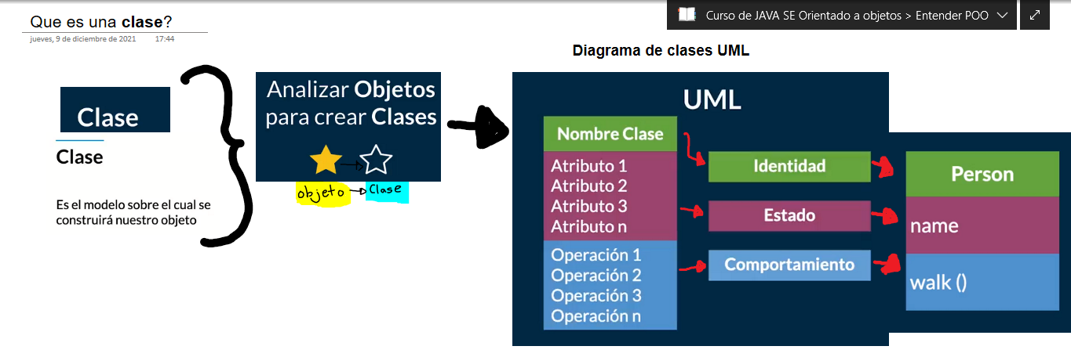

# Modularidad

La **Modularidad** consiste en dividir nuestro programa en diferentes módulos de forma que puedan unirse o separarse sin romperse entre ellos o perder alguna funcionalidad.

La Modularidad en Programación Orientada a Objetos nos ayuda a:

* Reutilizar código.
* Evitar colapsos.
* Que nuestro código sea mantenible.
* Mejorar la legibilidad.
* Resolución rápida de problemas.

**Modularidad;** Lo mejor para tener un codigo muy mantenible y extensible, comprender la modularidad. No solo en java.

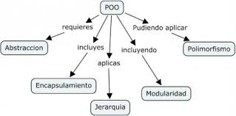

# Creando nuestra primera Clase

Nuestro proyecto en este curso es construir un sistema que nos permita listar y agendar nuestras citas médicas, por lo que debemos crear algunas clases para cada integrante del sistema: doctores, pacientes, entre otras.

Así vamos a crear nuestra primer clase con sus métodos y atributos:

// Clases:

**public** **class** **Doctor** {

// Atributos:

**int** id;

String name;

String speciality;

// Comportamientos (métodos):

**public** **void** **showName**() {

// Instrucciones...

}

}

# Método constructor

El **Método Constructor** es el primer método que se ejecuta por defecto cuando creamos una clase, nos permite crear nuevas instancias de una clase. Lo invocamos con la palabra reservada new seguida del nombre con el que inicializamos la clase y paréntesis.

// nombreDeLaInstancia = new MétodoConstructor();

myDoctor = **new** Doctor();

El compilador de Java crea un método constructor en caso de que no definamos uno, pero de todas formas es muy buena idea programarlo nosotros, ya que nos permite definir y/o configurar el comportamiento de nuestros objetos usando argumentos.

**public** **class** **Doctor** {

// Atributos...

// Método Constructor:

Doctor(/\* parámetros \*/) {

// Instrucciones que se ejecutan al crear/instanciar

// un nuevo objeto con la clase Doctor...

}

}

El método constructor no debe regresar ningún valor (no necesitamos un return). Más adelante estudiaremos un poco más a fondo cómo funcionan la sobrecarga de métodos y sobrecarga de constructores.

# Static: Variables y Métodos Estáticos

Los métodos y variables estáticos nos ayudan a ejecutar o conseguir algún código desde clases no han sido instanciadas, ya que sus valores se guardan en la memoria de nuestro programa, no en diferentes objetos instanciados a través de una clase.

Las variables estáticas mantienen su valor durante todo el ciclo de vida de nuestro programa, por lo tanto, podemos alterar los valores de una variable estática desde una clase y consumir su valor alterado desde otra sin necesidad de conectar ambas clases.

También podemos importar los métodos estáticos de una clase para usarlos sin necesidad de escribir el nombre de la clase:

**import** **static** com.anncode.operaciones.Calculadora.\*

**import** **static** java.lang.Math.\*

**public** **class** **Principal** {

**public** **static** **void** (String[] args) {

**int** number = suma(3, 5);

System.out.println(number + PI);

}

}

¿Que es **Static**? se utiliza para definir métodos o variables de ese tipo estático. Utilizamos **Static** para llamar una variable sin utilizar un objeto. Se invoca en una clase que no tiene instancias de la clase.

¿Que nivel de **Scope** tiene una variable de tipo **Static**? Una variable de ese tipo, mantiene su ciclo de vida en todo el programa mientras este corriendo el programa.

<https://www.youtube.com/watch?v=mvBX4-5-A4o>

# Creando elementos estáticos

En muchos casos nuestro código necesita ejecutar métodos que no necesariamente deben pertenecer a un objeto o instancia en concreto, ya que pueden ser muy generales (así como Math.Random) o los valores que almacenamos deben ser los mismos, sin importar si los consumimos desde una o más clases.

En todos estos casos vale la pena usar variables y métodos estáticos.

# Final: Variables Constantes

He visto que muchos consideran final == const y esto no es verdad. Creo que es porque Ann debería de usar const según el ejemplo que mostró en la clase en lugar de final. Dejenme explicar.  
Aunque se puede usar indistintamente en algunos casos, hay que tener en cuenta las diferencias.  
¿Qué es final?  
final quiere decir que solamente podemos hacer una sola asignación. Esto es: Lo podemos definir sin asignar un valor, pero después en algún momento se tiene que inicializar y ese valor no podrá cambiar.  
¿Qué es const?  
const es un poco más complejo y tiene algunas propiedades interesantes. Cuando se usa const quiere decir que el valor el cual tiene asignado se puede determinar completamente en la compilación. Por ejemplo: un valor de const puede ser: “1+2” pues se calcula al momento de compilar, y un valor invalido seria “new DateTime.now()” porque este último se obtiene en runtime(Cuando ejecutas el programa).  
Diferencias:  
-Si usas const , lo tienes que declarar como “static const” en lugar de solamente “const”.  
-Cuando queremos una colección completamente inmutable, utilizamos const, pues todo lo que esté dentro de esa colección también será inmutable. En cambio si utilizamos final, todo lo que esté dentro no será final.  
-final debería de usarse en lugar de const cuando no conocemos el valor al tiempo de compilación y éste será calculado u obtenido en runtime.

Como los datos de los nombres de los meses no se obtiene en run-time sino en compile-time es mejor utilizar const en este caso.  
Incluso conceptualmente es mejor, pues los meses nunca cambian de nombre, siempre son constantes(const)

# Sobrecarga de métodos y constructores

A veces necesitamos que dos o más métodos de una misma clase tengan el mismo nombre, pero con diferentes argumentos o distintos tipos de argumentos/valores de retorno.

Afortunadamente, Java nos permite ejecutar código y métodos diferentes dependiendo de los argumentos que reciba nuestra clase.

**public** **class** **Calculadora** {

// Los dos parámetros y el valor de retorno son de tipo int

**public** **int** **suma**(**int** a, **int** b) {

**return** a + b;

}

// Los dos parámetros y el valor de retorno son de tipo float

**public** **float** **suma**(**float** a, **float** b) {

**return** a + b;

}

// Un parámetro es de tipo int, mientras que el otro parámetro

// y el valor de retorno son de tipo float

**public** **float** **suma**(**int** a, **float** b) {

**return** a + b;

}

}

El uso más común de la sobrecarga de métodos es la sobrecarga de constructores para instanciar objetos de formas distintas dependiendo de la cantidad de argumentos que enviamos.

**public** **class** **Doctor** {

**static** **int** id = 0;

String name;

String speciality;

**public** **Doctor**() {

**this**.name = "Nombre por defecto";

**this**.speciality = "Especialidad por defecto";

}

**public** **Doctor**(String name, String speciality) {

**this**.name = name;

**this**.speciality = speciality;

}

}

# ¡Reto!

Ahora estás listo para resolver tu primer reto que en realidad es muy sencillo de hacer.

Mira el siguiente diagrama y construye la clase Patient.

Patient  
name: String  
email:String  
address: String  
phoneNumber: String  
birthday: String  
weight: double  
height: double  
blood: String  
Patient(name: String, email: String

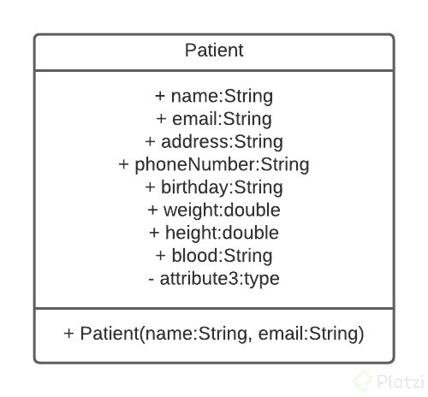

# Encapsulamiento: Modificadores de acceso

Los **Modificadores de Acceso** nos ayudan a limitar desde dónde podemos leer o modificar atributos especiales de nuestras clases. Podemos definir qué variables se pueden leer/editar por fuera de las clases donde fueron creadas. Esto lo conocemos como **Encapsulamiento**.

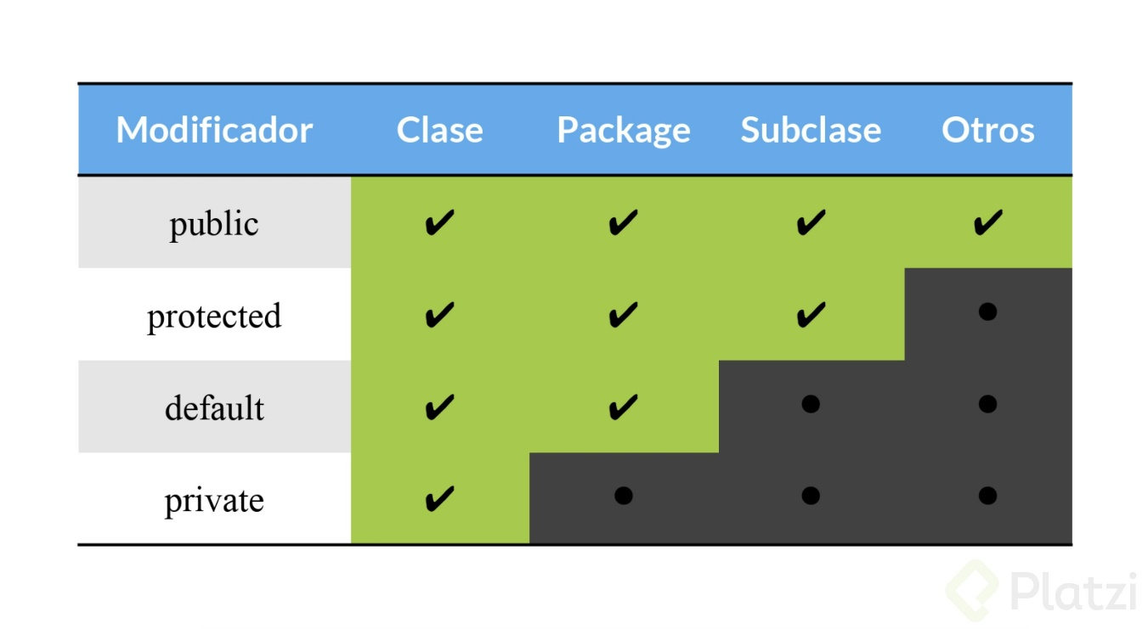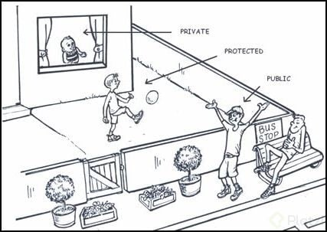

# Getters y Setters

Los **Getters y Setters** nos permiten leer y escribir (respectivamente) los valores de nuestras variables privadas desde fuera de la clase donde fueron creadas. Con los Getters obtenemos los datos de las variables y con los Setters asignamos o cambiamos su valor.

También puedes usar los atajos de tu IDE favorito para generar los métodos getters y setters de todas o algunas de tus variables.

**public** **class** **Patient** {

**private** String name;

**public** String **getName**() {

**return** "Patient name is " + **this**.name;

}

**public** **void** **setName**(String newName) {

**this**.name = newName;

}

}

# Variable vs. Objeto

Las **Variables** son entidades elementales muy sencillas, pueden ser números, caracteres, booleanos, entre otras. Los **Objetos** son entidades complejas que pueden estar formadas por la agrupación de diferentes variables y métodos.

Los **Objetos Primitivos** o **Clases Wrapper** son variables primitivas que trabajan con algún tipo de dato y también tienen las características de los objetos.

Por ejemplo: Byte, Short, Integer, Long, Float, Double, Character, Boolean o String.

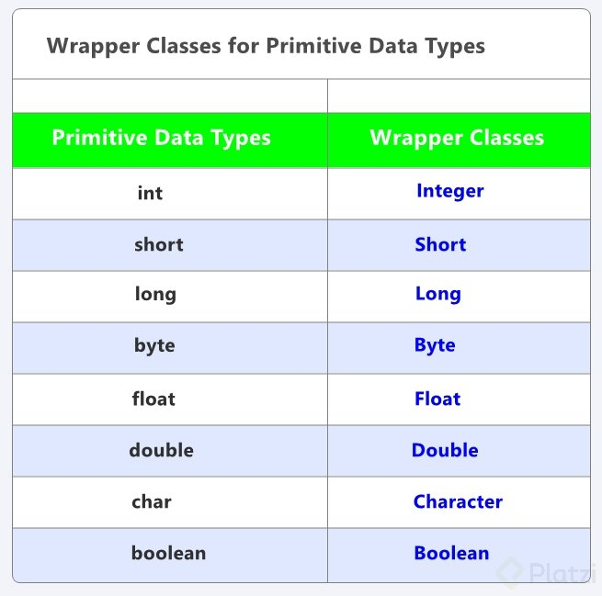

# Variable vs. Objeto: Un vistazo a la memoria

**Un objeto es una referencia a un espacio en memoria.** Cuando creamos objetos, Java los guarda en la memoria y nos devuelve coordenadas con las que podremos acceder a la información que almacenamos.

Existen dos tipos de memoria: **Stack** y **Heap**.

La memoria **Stack** es mucho más rápida y nos permite almacenar nuestra información de forma “ordenada”. Aquí se guardan las variables y sus valores de tipos de datos primitivos (booleanos, números, strings, entre otros).

Los objetos también usan la memoria Stack, pero no para guardar su información, sino para guardar las coordenadas a la verdadera ubicación del objeto en la memoria **Heap**, una memoria que nos permite guardar grandes cantidades de información, pero con un poco menos de velocidad.

Notas de la clase:

🎳 Los objetos son referencias a un espacio en memoria.  
🎩 La mayoría de lenguajes de programación utilizan dos tipos de memorias: **Stack** y **Heap**.  
📁 La memoria **Stack** es muy rápida, pero sin tanto espacio. Aquí guardamos los valores primitivos de nuestras variables (true, false, ‘JuanDC’, 16, etc).  
🌪 La memoria **Heap** es un poco más lenta y nos permite guardar grandes cantidades de información. Son como los tornados: grandes, lentos y desordenados (😬). En esta memoria guardamos los valores de los objetos, las instancias de nuestras clases.

//variable vs objeto: un vistazo a la memoria  
int i = **0;**int b = **2;**b = i**;**//b=0  
String name = "ann"**;**Patient patient = new Patient("Alejandra"**,** "alejandra@mail.com")**;**Patient patient2 = new Patient("Anni"**,** "Annia@mail.com")**;**System.*out*.println()**;**System.*out*.println(patient)**;** // imprime la localidades de memoria  
System.*out*.println(patient2)**;**System.*out*.println(patient.getName())**;** //  
System.*out*.println(patient2.getName())**;**patient2 = patient**;**System.*out*.println(patient.getName())**;** //  
System.*out*.println(patient2.getName())**;**//altere el valor ambos seran alterados  
System.*out*.println()**;**patient2.setName("manuel")**;**System.*out*.println(patient.getName())**;** //  
System.*out*.println(patient2.getName())**;**

Patient@75b84c92

Patient@6bc7c054

Alejandra

Anni

Alejandra

Alejandra

manuel

manuel

Patient@75b84c92

# Clases Anidadas

Las **Clases Anidadas** o **Clases Helper** son clases dentro de otras clases que agrupamos por su lógica y/o características en común.

Podemos encontrar clases estáticas anidadas, clases internas que son locales a un método o clases internas anónimas. Las clases anidadas pueden llamar a cualquier tipo de elemento o método de nuestras clases.

Las **Clases Estáticas** no necesitan ser instanciadas para poder ser llamadas y ejecutadas, aunque debes recordar que solo permiten llamar a los métodos estáticos de sus clases padre.

Si alguien más se da de cara con los ArrayList como me paso a mí, aquí les dejo un pequeño resumen.

Básicamente:  
**La clase ArrayList** permite almacenar datos en memoria de forma similar a los Arrays con la ventaja de que el numero de elementos que almacena, es dinámico, es decir, que no es necesario declarar su tamaño.

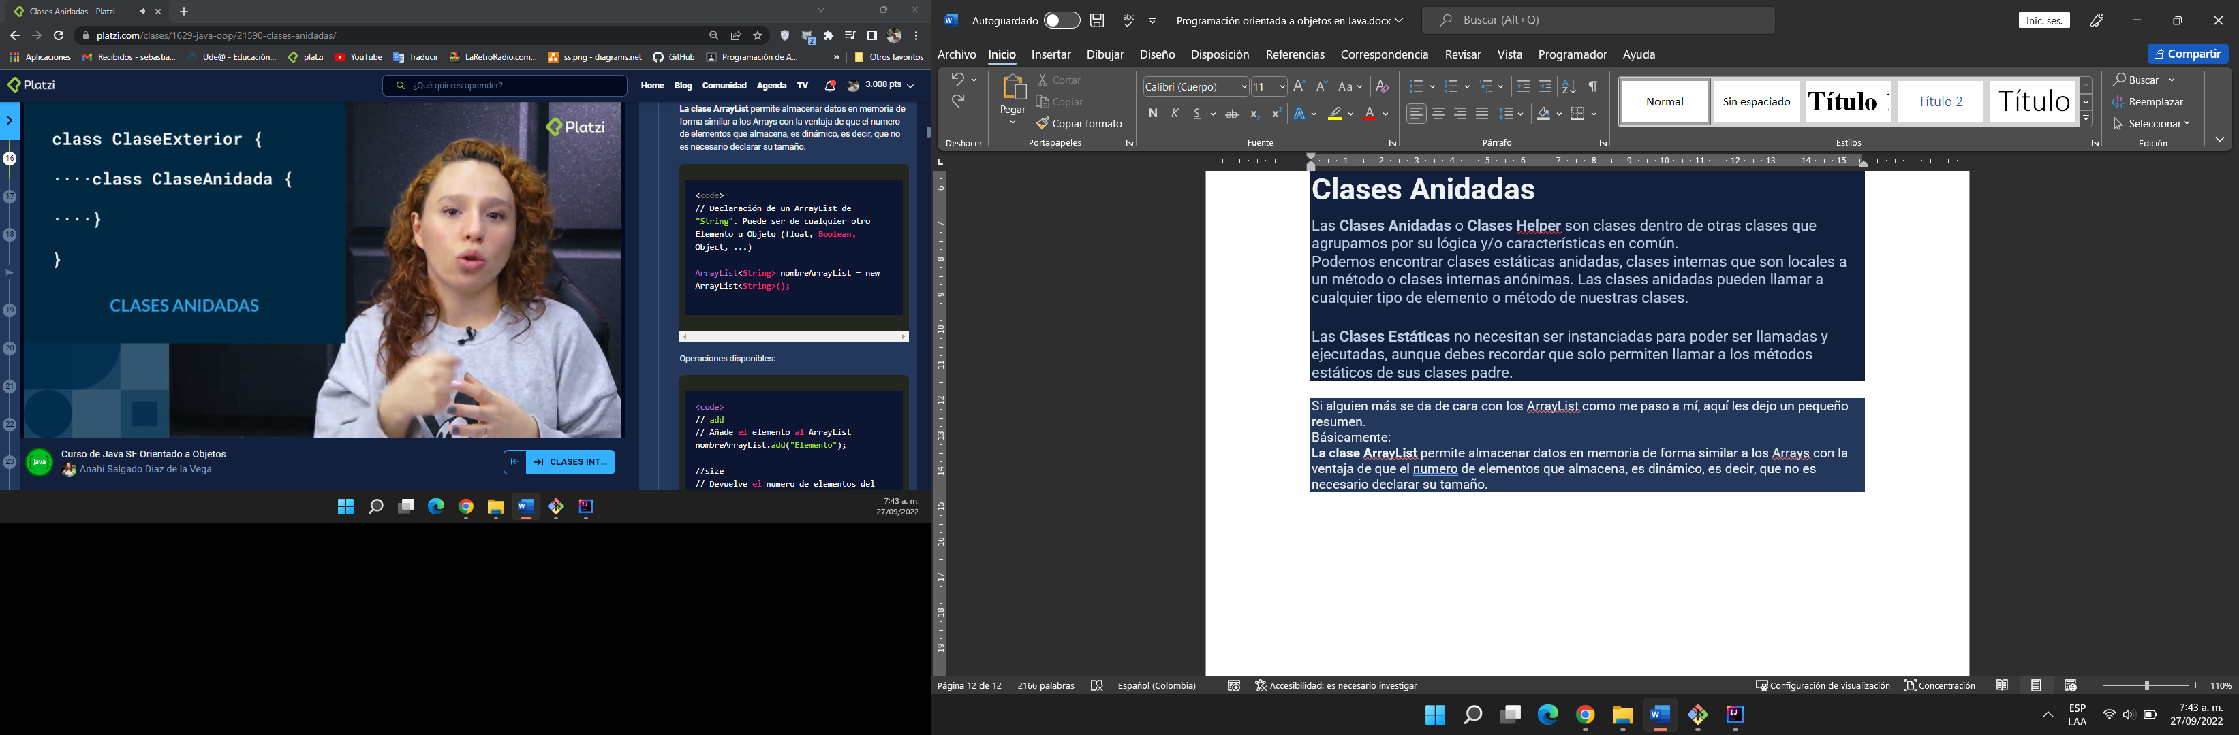

Operaciones disponibles:

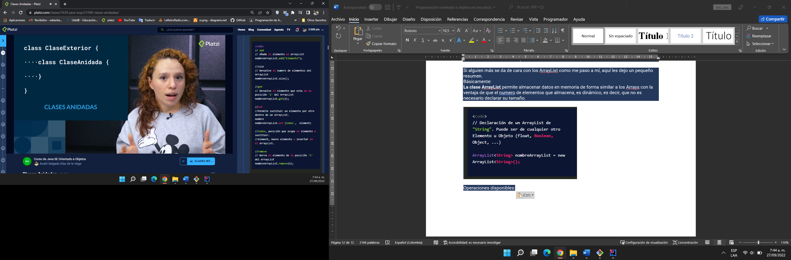

Obviamente hay mas comandos pero, estos son los más comunes.  
Espero que esto le sirva a alguien.